Toshkent shahridagi Turin Politexnika Universiteti haqida

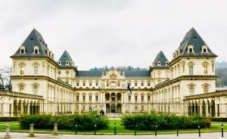
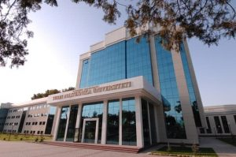
Toshkent shahridagi Turin Politexnika Universiteti (TPTU) 2009 yil 27 Aprelda O’zbekiston Respublikasi Prezidentining 2009 yil 27 apreldagi PP 1106 – sonli qarori va Oz’bekiston Respublikasi Oliy va O’rta-maxsus Ta’lim vazirligi, O’zavtosanoat OAJ hamda Italiyaning Turin politexnika universiteti (Politecnico di Torino) bilan hamkorlikdagi 2009 yil 10 dekabrdagi O’zbekiston Respublikasi qonuniga muvofiq avtomobilsozlik, mashinasozlik, energetika sanoati, arxitektura sohasidagi tashkilot va korxonalarni yuqori malakali mutaxassislar bilan ta’minlash maqsadida tashkil etilgan. 1859 tashkil etilgan hamda Yevropaning eng ilg’ol texnik universitetlaridan biri bo’lgan Italiyadagi Politecnico di Torino ta’lim jarayonini ilmiy va amaliy tadqiqot bilan faol ravishda birga olib borishi bilan xarakterlanadi. U 18 fakultet va ko’plan yirik avtomobil va boshqa korxonalar uchun asosiy ilmiy-tadqiqot markazi bo’lga 19 ilmiy tadqiqot markazi va laboratoriyalarda tashkil topgan. O’zbekistonda umue’tirof etilgan xalqaro talablarga muvofiq keluvchi bunday Yevropa oliygohini ochilishi O’zbekiston Respublikasi Kadrlar tayyorlashning Milliy Dasturi maqsad va vazifalariga to’laqonli mos keladi. Shunindek, yangi oliy o’quv yurti ochilishining muhim maqsadlari o’quv jarayoniga mahalliy professor-o’qituvchilar tarkibini jalb qilish, professor-o’qituvchilar uchun uzluksiz ta’limiy dasturni shakllantirish va TTPU tarkibida ilmiy va amaliy tadqiqotlarni amalga oshirish, hamda avtomobil dezayni, dvigateli, ehtiyot qismlari, butlovchi qismlari, asbob-uskunalari bo’yicha ilmiy tadqiqot natijalarini qo’llash, va arxitektura va sanoat dezayni, energiya tejovchi texnologiyalar, mahalliy xom ashyo asosida qurilish materiallarining yangi turlarini yaratish imkoniyatini beruvchi texnoparkni tashkil etishdan iborat.
Ikki mamlakat (Italiya va O’zbekiston) o’quv dasturlari orasidagi tafovutlarni uyg’unlashtirish maqsadida TTPU va POLITO mahalliy ta’lim standartlariga moshlashtilgan xolda Yevropa Ittifoqi o’quv dasturiga ayrim o’zgartitishlar kiritilgan xolda qabul qilishga kelishib oldilar. Ulardan biri eng kamida OTMda o’qishdan oldin eng kamida 12 yil o’qish lozim bo’lgan Italiya talablari va talabalarni zaruriy tayyorgalikka erishishlari uchun Universitetda qo’shimcha Tayyorlov yili joriy etilishidir. TTPUdagi mavjud o’quv dasturi turli ta’limiy strukturalarda alohida tajriba sifatida qo’llanilishi mumkin, hamda u proekt maqsadlarini amalga oshirilishida ishlatilishi mumkin.
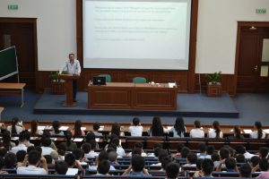
TTPU bitiruvchilari Politecnico di Torino (POLITO) bakalavr (BSc) va magistr (MSc) darajalariga juft ravishda ega bo’ladilar. TTPU Ustavida ko’rsatilganidek, TTPU va POLITO o’rtasidagi ikki darajali kelishuv asosida TTPU bitiruvchilari O’zbekiston Respublikasi qonunchiligiga ko’ra TTPU diplomiga hamda Italiya Respublikasi qonunchiligiga ko’ra POLITO diplomiga ega bo’ladilar. Ma’lumki, O’zbekistonda mashinasozlik va boshqa sanoat turlari rivojlanib borayotganligi sababli Mashinasozlik texnologiyasi, Arxitektura, Axborot texnologiyalari va sanoatda dasturlash (Kompyuter muhandisligi) sohalaridagi mutaxassislarga O’zbekiston Respublikasidagi ko’plab korxona va tashkilotlarda talab yuqori bo’ladi.
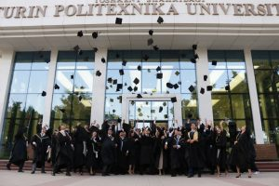
TTPU oliy ta’lim tizimida boshqa nodavlat oliy o’quv yurtlari bilan bir qatorda oliy ta’lim sohasida ta’limiy faoliyat ko’rsatish uchun lozim bo’lgan Litsenziyaga ega bo’ldi. Tegishli davlat organi tomonidan berilgan mazkur xujjat Universitetga mashinasozlik sanoati, avtomobilsozlik, axborot texnologiyalari, qurilish va arxitektura sohalarida mutaxassislar tayyorlash huquqini yana bir karra berdi. Shuningdek, TTPU oliy ma’lumotli mutaxassislar tayyorlashda ISO 9001 sifat sertifikatiga ega bo’lgan O’zbekistondagi eng birinchi universitetlardan birga aylandi.
Bundan tashqari, Moreover, bitiruvchilarga nafaqat ta’lim berish, balki kelajakdagi kasblarida ham olgan bilimlarini amalga oshirish orqali ta’lim, ilmiy va tadqiqot vazifalaridan tashqari bilim va texnologiyalarni tijoratlashtirish uchun universitet 3:0 maqomini olgan universitetga aylandi. Kelajakda iqtisodiyotning asosiy tarkibiy qismlarini brlashtirgan oliy ta’lim modelini shakllantirish maqsadida universitet 4:0 maqomini olishga qadam qo’ymoqda.

